Просим Государственную компанию «Российские автомобильные дороги», разъяснить положения конкурсной документации:

Согласно п.4, раздела IV, конкурсной документации:
Первая часть заявки на участие в Конкурсе, составленная по форме, установленной приложением № 2 к Документации, должна содержать предложение участника об условиях исполнения договора, соответствующее всем условиям исполнения договора, изложенным в Технической части (приложение № 1 к Конкурсной документации), в том числе описание поставляемого товара/выполняемой работы/оказываемой услуги, которые являются предметом закупки, оформленное в соответствии с требованиями приложения № 5 к Конкурсной документации, а также иные сведения, документы, копии документов, предусмотренные документацией о закупке и/или законодательными и нормативными актами Российской Федерации и/или Положением в применимой части в случае, если такие сведения, документы, копии документов указаны в приложении № 2 к Конкурсной документации.
Согласно Приложению № 5 к конкурсной документации «Инструкция по заполнению форм и порядку подачи заявки»:
Раздел первой части заявки «Описание поставляемого товара/выполняемой работы/оказываемой услуги, которые являются предметом Конкурса в соответствии с требованиями Конкурсной документации» должен соответствовать следующим требованиям:
-должны быть в полном объеме отражены сведения и информация, содержащиеся в Технической части (Приложение № 1 к Документации), касающиеся качественных, количественных, технических характеристик Работ и иных условиях исполнения Договора. Частичное предложение по предмету договора не допускается. …
-не должен содержать слов «эквивалент», «должен», «обязан», «может», «вправе», «следует», «необходимо», а также склонений (спряжений) данных слов, дающих двусмысленное толкование предложения участника закупки.
Не допускается указание в разделе первой части заявки «Описание поставляемого товара/выполняемой работы/оказываемой услуги, которые являются предметом Конкурса в соответствии с требованиями Конкурсной документации» ссылок на положения Документации (в том числе на положения Приложения № 1 к Документации), в целях исключения двусмысленного толкования предложения участника закупки.

В соответствии с вышеизложенным у Участника закупки возникает ряд вопросов, а именно:

Вопрос 1:
Правильно ли понимает Участник закупки, что в первой части заявки ему требуется фактически скопировать приложение № 1 Техническая часть и исключить из него такие слова как «должен», «обязан», «может» и т.п. а также их склонения?

Вопрос 2:
В приложении № 1 Техническая часть, Заказчиком установлены следующие положения, например:

И так далее…

Так как инструкция по заполнению первой части заявки не допускает указание ссылок на положения документации, а также ссылок на положения Приложения № 1 к Техническая часть, просим пояснить, что в таком случае требуется указать Участнику закупки? Т.е. если Участник закупки исключит данные ссылки, то такие фразы приведут к двусмысленному толкованию заявки.

Вопрос 3:
В приложении № 1 Техническая часть, Заказчиком установлены следующие положения, например:
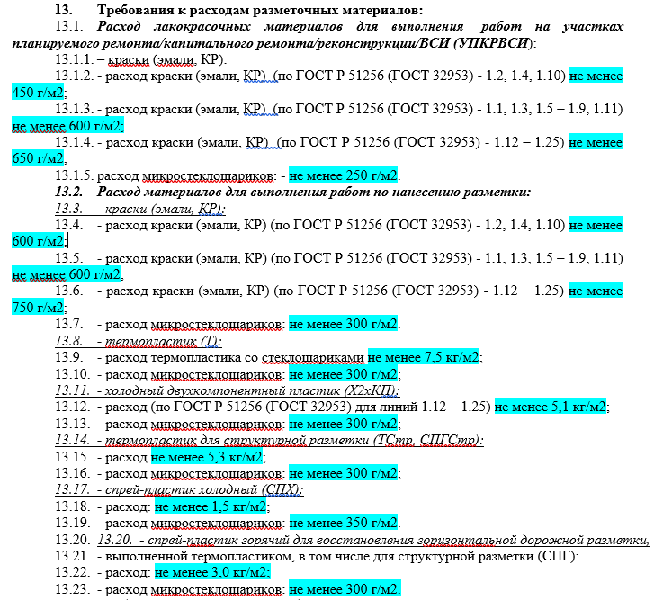

Просьба пояснить, следует ли Участнику закупки конкретизировать значения расхода вышеуказанных материалов? Или согласно инструкции Участнику закупка следует исключить и конкретизировать только такие слова как «эквивалент», «должен», «обязан», «может», «вправе», «следует», «необходимо»?

Вопрос 4:
В приложении № 1 Техническая часть, Заказчиком установлены следующие положения, например:

Просьба пояснить, в данном случае и подобных ему, требуется ли Участнику закупки конкретизировать такие положения Приложения №1 к Техническая часть?

Вопрос 5:
В приложении № 1 Техническая часть, Заказчиком установлено:

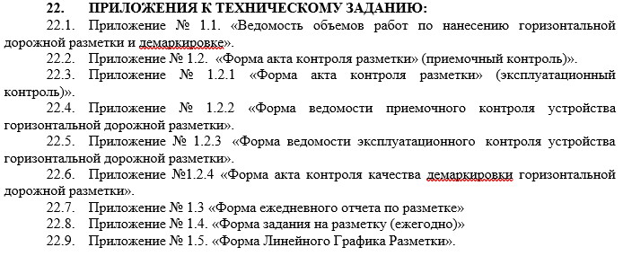
И далее приведены такие приложения:

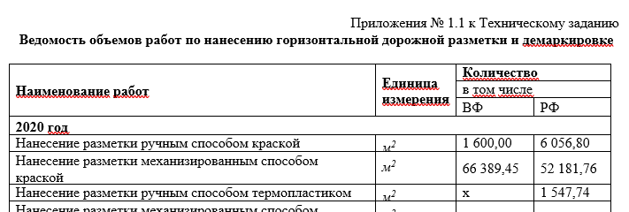

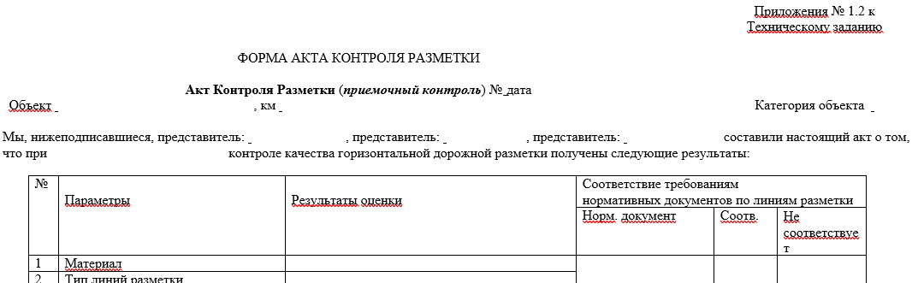

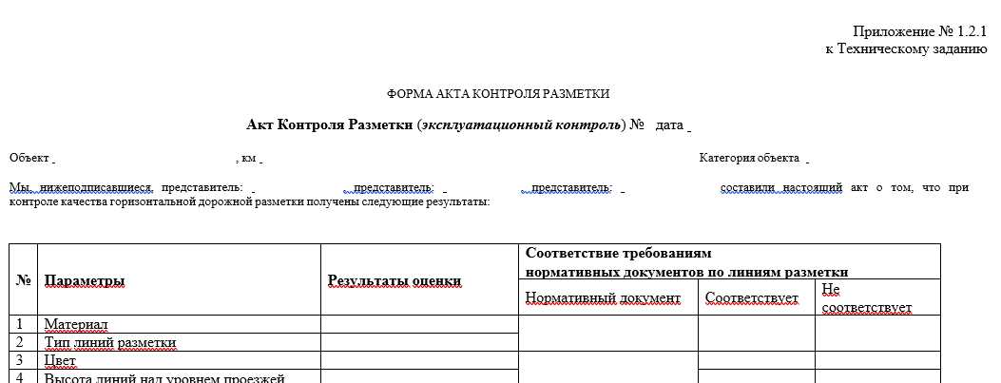

И так далее…
Просьба пояснить, требуется ли Участнику закупки перенести такие приложения в первую часть заявки?

Вопрос 6:
Согласно условиям конкурсной документации, а именно «Приложение № 3 Форма второй части конкурсной заявки»

Участник закупки выражает свое безусловное и безотзывное согласие исполнять договор с привлечением субподрядчиков (соисполнителей) из числа субъектов малого и среднего предпринимательства согласно Плану привлечения субподрядчиков (соисполнителей) из числа субъектов малого и среднего предпринимательства и декларациям о соответствии критериям отнесения к субъектам малого и среднего предпринимательства каждого субподрядчика (соисполнителя), указанного в Плане привлечения субподрядчиков (соисполнителей) из числа субъектов малого и среднего предпринимательства.
обязуется привлечь к исполнению Договора субподрядчика(-ов) из числа субъектов малого и среднего предпринимательства, указанного(-ых) в плане привлечения субподрядчиков из числа субъектов малого и среднего предпринимательства (Приложение № 17 к Конкурсной документации), с тем, чтобы совокупный стоимостный объем услуг, оказываемых субподрядчиками из числа субъектов малого и среднего предпринимательства составлял не менее 9 % от совокупного стоимостного объема услуг, установленного Договором;

Просьба пояснить, в случае если сам Участник закупки является субъектом малого предпринимательства, обязан ли он в таком случае привлекать к исполнению Договора субподрядчика(-ов) из числа субъектов малого и среднего предпринимательства?

